別記様式第２号

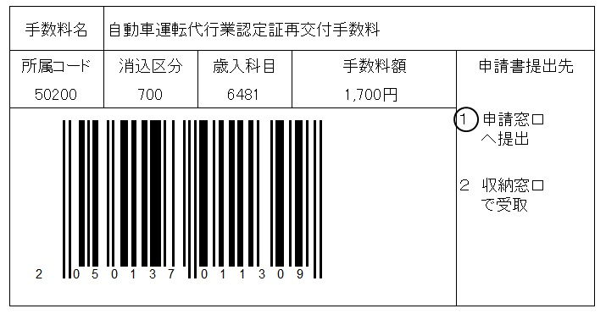
※受理年月日 | 年 月 日
※受理番号
※認定証番号

認定証再交付申請書
自動車運転代行業の業務の適正化に関する法律第５条第５項の規定により認定証の再交付を申請します。
令和〇年〇月〇日
広島県公安委員会 様
申請者の氏名又は名称及び住所
個人申請は，住所，氏名を記載
法人申請は，会社の住所，名称，代表者を記載

既に警察署へ提出されている認定申請や変更届の内容について記載してください。
氏名又は名称 | 〇〇〇
住 所 | 〇〇〇
主たる営業所 | 名 称 | 〇〇〇
主たる営業所 | 所在地 | 〇〇〇
認定証を交付した  公安委員会の名称 |  | 広島県 | 認定証  の番号 | 〇〇〇 号
再交付を  申請する理由 | 〇 事務所で保管していた認定証を紛失したため。  〇 認定証を汚損し，掲示することが難しくなったため。  など
注 １ ※印欄には，記載しないこと。
２ 再交付を申請する理由欄には，亡失又は滅失の状況を記載すること。

